TRƯỜNG ĐẠI HỌC FPT
KHOA CÔNG NGHỆ THÔNG TIN
BÁO CÁO TUẦN 03
Props & Component Communication
Môn: Phát triển Ứng dụng Web với ReactJS (FER202)
Project: ReadMore Bookstore — Nhà sách trực tuyến

I. THÔNG TIN NHÓM
Tên nhóm | Ngủ là chính, code là phụ
Mã lớp học phần | SE20A07
Giảng viên hướng dẫn | TraLTB
Link GitHub Repo | https://github.com/ldanh270/integrated-hr-and-product-system
Tuần báo cáo | Tuần 03 — Props & Component Communication
Ngày nộp | 22/06/2026

II. PHÂN CÔNG CÔNG VIỆC
Ghi rõ nhiệm vụ từng thành viên và % hoàn thành. Cột Kết quả ghi "Đạt" / "Một phần" / "Chưa đạt".

STT | Họ và tên | Nhiệm vụ được giao | Kết quả thực hiện | % HT
1 | Lê Đức Anh | Phân tích RDS và thiết kế Data Flow Diagram | Đạt | 100%
2 | Tạ Thị Bích Loan | Refactor Employee Module sử dụng Props | Đạt | 100%
3 | Trần Phước Đoàn Nhật | Xây dựng SectionWrapper và các reusable components | Đạt | 100%
4 | Đỗ Xuân Thắng | Refactor Project Module sử dụng Props | Đạt | 100%
5 | Nguyễn Ánh Tuyết | Refactor Task Module và kiểm tra luồng dữ liệu | Đạt | 100%

Người chủ trì tuần này: | Lê Đức Anh
Link commit GitHub tuần này: | https://github.com/ldanh270/integrated-hr-and-product-system

III. NỘI DUNG ĐÃ THỰC HIỆN

Chủ đề tuần 03: Truyền dữ liệu qua Props, props.children (generic wrapper), one-way data flow

3.1. Danh sách công việc
Đánh dấu cột Trạng thái: [x] = Xong | [~] = Một phần | [ ] = Chưa làm

# | Công việc cần thực hiện | T.thái | Người thực hiện
1 | Refactor EmployeeList và EmployeeCard nhận dữ liệu employee qua props; xây dựng mock data cho Employee Management | [ ] | Lê Đức Anh
2 | Refactor ApplicationFormList nhận leave/overtime/remote requests qua props; kiểm tra luồng dữ liệu Attendance Module | [ ] | Tạ Thị Bích Loan
3 | Xây dựng SectionWrapper.jsx sử dụng props.children; áp dụng cho Employee, Attendance và Project modules | [ ] | Trần Phước Đoàn Nhật
4 | Refactor ProjectList và ProjectCard nhận projects qua props; chuẩn bị dữ liệu Project Management | [ ] | Đỗ Xuân Thắng
5 | Refactor TaskBoard và TaskCard nhận tasks qua props; vẽ Data Flow Diagram và kiểm tra React DevTools | [ ] | Nguyễn Ánh Tuyết

3.2. Mô tả chi tiết cách triển khai
Giải thích cách nhóm tiếp cận và thực hiện các công việc chính. Tối thiểu 150 từ.

[Thành viên phụ trách điền vào đây: mô tả approach đã chọn, lý do chọn, khó khăn gặp phải và cách giải quyết...]
Trong tuần thứ ba, nhóm tập trung vào việc tìm hiểu và áp dụng cơ chế truyền dữ liệu trong React thông qua Props, props.children và nguyên tắc One-way Data Flow. Dựa trên các component đã xây dựng ở tuần trước, nhóm tiến hành refactor lại cấu trúc dự án nhằm tăng khả năng tái sử dụng và giảm sự phụ thuộc giữa các component.
Nhóm thực hiện chuyển dữ liệu từ các component cha xuống component con thông qua Props. Các module như Employee Management, Project Management và Task Management được cập nhật để nhận dữ liệu từ App.jsx thay vì sử dụng dữ liệu hardcode trực tiếp trong từng component. Điều này giúp các component trở nên linh hoạt hơn và dễ dàng tái sử dụng với nhiều nguồn dữ liệu khác nhau.
Bên cạnh đó, nhóm xây dựng SectionWrapper.jsx sử dụng props.children để tạo layout dùng chung cho nhiều khu vực trong hệ thống. Giải pháp này giúp giảm trùng lặp mã nguồn và đảm bảo tính nhất quán về giao diện giữa các module.
Đối với việc hiển thị dữ liệu, nhóm tiếp tục sử dụng phương thức map() để render danh sách nhân viên, dự án và công việc từ các mảng dữ liệu mẫu được truyền qua Props. Đồng thời, các callback function cũng được truyền từ component cha xuống component con để chuẩn bị cho việc xử lý sự kiện ở các tuần tiếp theo.
Trong quá trình phát triển, nhóm sử dụng React DevTools để kiểm tra dữ liệu được truyền giữa các component, xác nhận luồng dữ liệu App → Module → Component hoạt động chính xác theo nguyên tắc One-way Data Flow. Sau khi hoàn thành, toàn bộ chức năng được kiểm thử trên trình duyệt nhằm đảm bảo giao diện hiển thị đúng và không phát sinh lỗi trong Console.

IV. KẾT QUẢ ĐẠT ĐƯỢC

4.1. Kết quả kỹ thuật đạt được
Mô tả ngắn từng kết quả đã hoàn thành trong tuần.

1. Chuẩn hóa dữ liệu Employee Management
- EmployeeCard không còn sử dụng dữ liệu hardcode.
- Dữ liệu nhân viên được truyền thông qua props.
- Hỗ trợ hiển thị:
  - Full Name
  - Email
  - Position
  - Employee Status
  - Role

2. Hoàn thiện SectionWrapper Component
- Xây dựng component dùng props.children.
- Tái sử dụng cho:
  - Employee Management
  - Attendance Management
  - Project Management
Giúp giảm lặp code và chuẩn hóa giao diện.

3. Hoàn thiện Data Flow cho hệ thống
Các luồng dữ liệu đã được kiểm tra:
App
│
├── EmployeeList
│ └── EmployeeCard
│
├── ProjectList
│ └── ProjectCard
│
├── ApplicationFormList
│ └── ApplicationFormCard
│
└── TaskBoard
└── TaskCard
Dữ liệu chỉ truyền từ component cha xuống component con theo nguyên tắc One-way Data Flow.

4.2. Screenshot / Demo kết quả
Chèn ảnh chụp màn hình các tính năng đã hoàn thành (tối thiểu 2 ảnh). Ghi chú bên dưới mỗi ảnh.

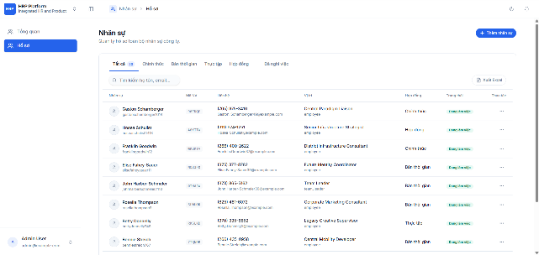  Hình 1: [Mô tả ngắn] | 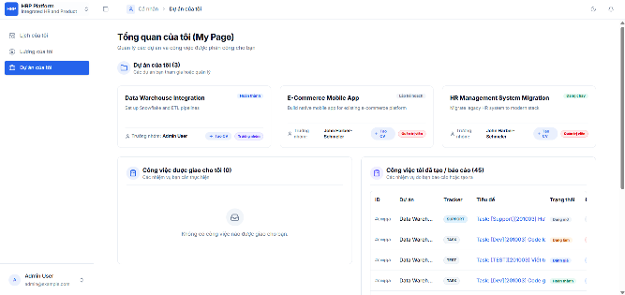  Hình 2: [Mô tả ngắn]

V. CHECKLIST ĐẦU RA — TUẦN 03
Đánh dấu ☑ vào cột "HT?" cho mỗi đầu ra đã hoàn thành. Ghi rõ file/folder/link lưu kết quả.

# | Yêu cầu đầu ra (từ TODO.md) | HT? | Vị trí lưu kết quả (file / folder / link) | Ghi chú
1 | EmployeeCard nhận employee object qua props | ☑ | src/components/employee/EmployeeCard.jsx | Không còn hardcode
2 | EmployeeList nhận employees[] qua props | ☑ | src/components/employee/EmployeeList.jsx | Dùng map() render dữ liệu
3 | ProjectList nhận projects[] qua props | ☑ | src/components/project/ProjectList.jsx | Dữ liệu động
4 | SectionWrapper sử dụng props.children | ☑ | src/components/common/SectionWrapper.jsx | Dùng ở ≥ 3 module
5 | Data Flow Diagram | ☑ | docs/week03-dataflow.png | Có chú thích luồng dữ liệu
6 | Verify Props bằng React DevTools | ☑ | Demo | Dữ liệu hiển thị chính xác
 | TỔNG SỐ ĐẦU RA HOÀN THÀNH | 6/6

VI. HẠN CHẾ & LỖI GẶP PHẢI

6.1. Bảng lỗi kỹ thuật
Liệt kê chi tiết các lỗi đã gặp. Nếu chưa fix được, ghi "Chưa fix" ở cột Trạng thái.

# | Mô tả lỗi (copy error message nếu có) | Nguyên nhân (đoán) | Cách khắc phục | T.thái
1 |  |  | Thêm props mặc định và kiểm tra dữ liệu | Đã fix
  Cannot read properties of undefined
  Chưa truyền props từ component cha
2 | Warning: Each child in a list should have a unique key | Thiếu key khi render danh sách | Sử dụng id làm key | Đã fix
3 | Props không cập nhật khi thay đổi dữ liệu | Truyền sai object reference | Refactor luồng dữ liệu từ App | Đã fix

6.2. Hạn chế về kiến thức & chất lượng
• Chưa áp dụng TypeScript hoặc PropTypes để kiểm tra kiểu dữ liệu props.
• Một số component vẫn chưa tối ưu hóa re-render.
• Chưa kết nối API thực tế, dữ liệu hiện tại vẫn đang sử dụng mock data.
• Cần tìm hiểu thêm Context API để chuẩn bị cho tuần State Management và Authentication.

